

INSTITUTO POLITÉCNICO DE COIMBRA

INSTITUTO SUPERIOR
DE ENGENHARIA
DE COIMBRA

DEPARTAMENTO DE / DEPARTMENT OF INFORMÁTICA E SISTEMAS

Métodos numéricos para resolução de Sistemas de ED. Sistema de equações diferenciais (SED).

Autor / Author
Manuel José Furtado Urdaneta – a2023154006
Tiago Gouveia Filipe – a2019112767

Orientador
Rui Rodrigues

Coimbra, 04, 2024
Índice:
1 Equação diferencial : definição e propriedades : 4
1.1 Definição de SED e as suas propriedades. 4
2 Métodos Numéricos para a resolução de sed. 6
2.1 Método de Euler. 6
2.1.1 Fórmulas 6
2.1.2 Algoritmo/Função 7
2.2 Método de Euler Melhorado 8
2.2.1 Fórmulas 8
2.2.2 Algoritmo/Função 9
2.3 Método de Runge-Kutta de ordem 2 10
2.3.1 Fórmulas 10
2.3.2 Algoritmo/função 14
2.4 Método de Runge-Kutta de ordem 4 15
2.4.1. Fórmulas 15
2.4.1 Algoritmo/Função 21
3 Exercícios e aplicação dos métodos para a sua relação. 23
3.1 Exercício do Pêndulo (Resolvido na Aula). 23
3.2 Mola-massa com Amortecimento. 27
3.3 Mola-massa sem Amortecimento. 29
3.4 Movimento Livre não Amortecido/Harmónico Simples. 31
3.5 Movimento Livre Amortecido. 33
3.6 Circuito Elétrico. 35
4 Aplicações de Equações Diferenciais de 2ª ordem. 39
5 Conclusão 42
6 Bibliografia 43
7 Autoavaliação e heteroavaliação 44

Índice de Figuras:
Fig. 1 - Gráfico obtido para o problema 25
Fig. 2 - Gráfico obtido para o problema 28
Fig. 3 - Gráfico obtido para o problema 30
Fig. 4 - Gráfico obtido para o problema 32
Fig. 5 - Gráfico obtido para o problema 34
Fig. 6 - Gráfico obtido para o problema 36
Fig. 7 - Gráfico obtido para o problema 37
Fig. 8 - Gráfico obtido para o problema 41

Índice de Tabela:
Tabela 1 - Tabela de resultados do problema 26
Tabela 2 - Tabela de resultados do problema 28
Tabela 3 - Tabela de resultados do problema 30
Tabela 4 - Tabela de resultados do problema 32
Tabela 5 - Tabela de resultados do problema 34
Tabela 6 - Tabela de resultados do problema 36
Tabela 7 - Tabela de resultados do problema 38
Tabela 8 - Tabela de resultados do problema 41

Este trabalho surge do âmbito da unidade curricular de Análise Matemática 2 do curso de Engenharia Informática do Instituto Superior de Engenharia de Coimbra.

O seu foco consiste no estudo de Métodos Numéricos para a resolução de Equações Diferenciais Ordinárias (EDOs) e a adaptação destas equações para um Sistema de Equações Diferenciais, e na implementação desses Métodos através do desenvolvimento de uma aplicação em linguagem de programação MATLAB.
Sendo os métodos que serão tratados neste trabalho os seguintes:
- Método de Euler
- Método de Euler Melhorado
- Método DE RK2
- Método de RK4

Para cada um dos métodos apresentar-se-á uma breve descrição deles, as suas respetivas fórmulas, os componentes que estão presentes nas fórmulas (e o seu significado) e por último a função do método feito em Matlab. É importante sublinhar o facto que isto também foi feito no primeiro trabalho, portanto neste novo relatório aprofundar-se-á e adaptar-se-á estes métodos para um SED

Também neste trabalho serão aplicados os diferentes métodos em exercícios que são dados pelo professor. Sendo estes exercícios especificamente o Exercício do Pêndulo, exercício com e sem amortecimento e também um exercício da aplicação da equação linear de 2ª ordem em áreas como a engenharia, biologia e Economia.

Este trabalho baseia-se principalmente em passar as ED para um SED e ver as diferenças não só na parte analítica, mas também as modificações que tem de ser feitas aos métodos para eles serem funcionais.

Por último considera-se pertinente sublinhar o facto que, para alem dos conhecimentos teórico-práticos que se podem obter ao realizar este trabalho, estão também as competências didáticas no âmbito computacional, ou seja, em MatLab, sendo esta aplicação um pilar fundamental para a realização com sucesso da atividade.

Equação diferencial : definição e propriedades :
Uma equação diferencial (ED) é uma igualdade que contem uma variável independente, x, uma variável dependente, y, e algumas das suas derivadas, $y^{'},y^{''},…,y^{n}$.

A sua utilização pode ajudar a descrever uma grande quantidade de problemas. Como por exemplo ciências (termodinâmica), eletrónica (engenharia elétrica), taxas de crescimento (estatística) e taxas de cristalização na área da química.

É possível, para algumas equações diferenciais calcular as soluções gerais e especificas, contudo, numa parte considerável dos casos não é possível obter uma expressão para a solução exata. No caso anteriormente explicado a melhor solução possível é calcular aproximações numéricas. É por isso que neste trabalho falar-se-á dos diferentes métodos numéricos para aproximar soluções de equações diferenciais, suas diferenças, vantagens, desvantagens, formulas e algoritmos.

Exemplos: $y'=x+69$ (1ª ordem)
$y''= x-57$ (2ª ordem)

Definição de SED e as suas propriedades.
Um Sistema de Equações Diferenciais (SED) é um sistema constituído por duas ou mais equações, que envolvem a aplicação de derivadas. Estes sistemas têm (pelo menos) 2 ou mais variáveis dependentes relativamente a só uma variável dependente.
Neste trabalho adaptar-se-á diferentes métodos numéricos que tinham sido estudados em aulas passadas (e que também foram desenvolvidos e aprofundados num relatório anterior) para a resolução de SED. Um exemplo de um Sistema de Equações Diferenciais pode ser:

$\left\{\begin{aligned}y''+0.25y'+ cos(y)=0 \\ y(0)= \frac{π}{2} \\ y'(0)= 0\end{aligned}\right.$

Pode-se observar uma ED de ordem n=2 não linear, para transformar esta ED num SED é preciso seguir uma serie de passos que serão apresentados a continuação:

Atribuímos o y a uma variável u, e fazemos a mesma coisa para $y'$ com v. E depois substituem-se no sistema as mudanças pertinentes.

$$\left\{\begin{aligned}u=y \\ v=y'\end{aligned}\right. \overset{⇔}{} \left\{\begin{aligned}u'=y' \\ v'=y'' \end{aligned}\right.\overset{⇔}{} \left\{\begin{aligned}u'=y' \\ v'=-sin(y)-0.3y' \end{aligned}\overset{⇔}{}\left\{\begin{aligned}u'=v \\ v'=-sin(u)-0.3v\end{aligned}\right.\right.$$

Depois de aplicar as substituições obtém-se o seguinte resultado:

$\left\{\begin{aligned}f(t,u,v)=v \\ g(t,u,v)=-sin(u)-0.3v\end{aligned}\right.$

Depois de se ter obtido os valores conseguimos agora sim escrever um Sistema de Equações Diferenciais de ordem n=1.

$\left\{\begin{aligned}u'=v \\ v'=-sin(u)-0.3v\end{aligned}\right.$

Sendo as suas condições:

$\left\{\begin{aligned}u(0)=\frac{π}{2} \\ v(0)=0\end{aligned}\right.$

Já a conhecer o sistema e as suas condições, só é preciso colocar os dados na aplicação que foi desenvolvida para a resolução deste trabalho.

Métodos Numéricos para a resolução de sed.
O primeiro passo para poder aplicar qualquer método numérico para obter a solução de um Sistema de Equações Diferencias é o cálculo do passo, em muitos casos esta variável é identificada com a letra h. Sendo a sua fórmula:

$h=\frac{b-a}{n}$

sendo:
• h: Tamanho de cada sub-intervalo (comummente chamado passo);
• a: Limite esquerdo do intervalo;
• b: Limite direito do intervalo;
• n: Número de sub-intervalos

A seguir depois de obter o valor do passo, tem-se de aplicar os métodos numéricos para calcular a solução dos sistemas. Sendo o primeiro destes métodos o Método de Euler.

Método de Euler.
O método de Euler é um procedimento numérico de primeira ordem (y’) para aproximar a solução da equação diferencial $y^{'}=f\left(t,y\right)y\left(t0\right)=y\left(0\right)$.

Fórmulas
A fórmula do Método de Euler é a seguinte:

$y_{i+1}=y_{i}+h×f\left(t_{i},y_{i}\right)$, i=0,1,2,…,n-1

Cujos elementos são:

• $y_{i+1}$: Próximo valor aproximado da solução do problema original (na abcissa $t_{i+1}$);
• $y_{i}$: Valor aproximado da solução do problema original na abcissa atual;
• $h$ : Valor de cada sub-intervalo (passo);
• $f\left(t_{i},y_{i}\right)$: Valor da equação em $t_{i}$ e $y_{i}$;

A fórmula modificada para adaptar o método a um Sistema de Equações é a seguinte:

$$u_{i+1}=u_{i}+hf(t_{i},u_{i},v_{i})$$

$$v_{i+1}=v_{i}+hf(t_{i},u_{i},v_{i})$$

Onde:
- $u_{i+1}$: Próxima ordenada da solução aproximada $y(t)$;
- $v_{i+1}$: Próxima ordenada da solução aproximada $y'(t)$;
- $u_{i}$: Ordenada da solução aproximada de $y(t)$;
- $v_{i}$: Ordenada da solução aproximada de $y'(t)$;
- $H$: Valor de cada subintervalo (passo);
- $f(t_{i},u_{i},v_{i})$: Valor de f no ponto $(t_{i},u_{i},v_{i})$;
- $g(t_{i},u_{i},v_{i}):$ Valor de g no ponto $(t_{i},u_{i},v_{i})$.

Algoritmo/Função

function [t,u,v] = NEulerSED(f,g,a,b,n,u0,v0)
%NEULERSED Função do Método de Euler para a resolução de um SED
% Alunos: Manuel Furtado a2023154006
% Tiago Filipe a2019112767

h = (b-a)/n; %Calculo do passo (h)
t= a:h:b;

%y=zeros(1,n+1);

u = zeros(1,n+1);
v = zeros(1,n+1);

%y(1) = y0;

u(1)= u0; %Primeiro valor de u é u=u0
v(1) = v0; %Primeiro valor de v é v=v0

for i = 1:n % Começa i=1 até numero de iterações= n
u(i+1) = u(i)+h*f(t(i),u(i),v(i)); %Aproximação do Método de Euler
v(i+1) = v(i)+h*g(t(i),u(i),v(i)); %Aproximação do Método de Euler
end
end

Algoritmo:

- . Definir o valor do passo h;
- Criar dois vetores o u e o vetor v para guardar as soluções e atribuir u(1) = u0 e v(1) = v0;
- Atribuir o primeiro valor de u e de v;
- Para i de 1 a n, fazemos o cálculo do método de Euler para a iésima iteração no vetor u e o vetor v.

Função:

Método de Euler Melhorado
Como o método de Euler é o método menos exato (pelo menos dos métodos numéricos desenvolvidos neste relatório) existe um método mais exato que utiliza a mesma base que o Método de Euler. Este Método é chamado de Método de Euler Melhorado.

Fórmulas

As fórmulas de Euler melhorado do relatório passado foram as seguintes:
$$y_{i+1}=y_{i}+h×f\left(t_{i},y_{i}\right)$$
$y_{i+1 }=y_{i }+\frac{h}{2}[f(t_{i},y_{i})+f(t_{i+1},y_{i+1})]$ i=0,1,2, 3,…,n-1

sendo:
• $y_{i+1}$: Próximo valor aproximado da solução do problema original (na abcissa ti+1);
• $y_{i}$: Valor aproximado da solução do problema original na abcissa atual;
• $h$: Valor de cada sub-intervalo (passo);

Algoritmo/Função

function [t,u,v] = NEMelSED(g,f,a,b,n,v0,u0)
%Método de Euler_Melhorado adaptado para a resolução de um SED
% Alunos: Manuel Furtado a2023154006
% Tiago Filipe a2019112767

h = (b-a)/n; %Calculo do passo
t = a:h:b;
v=zeros(n+1,1);
u=zeros(n+1,1); %alocação de memoria

z1=zeros(n+1,1); % alocação de memoria
z2=zeros(n+1,1);
v(1)= v0;
z1(1) = v0;
u(1) = u0;
z2(1) = u0;

for i = 1:n

z1(i+1) = v(i)+h*f(t(i),u(i),v(i));

z2(i+1) = u(i)+h*g(t(i),u(i),v(i));

v(i+1,1) = v(i)+(h/2)*(f(t(i),v(i))+f(t(i+1),z1(i+1)));

u(i+1,1) = u(i)+(h/2)*(g(t(i),u(i))+g(t(i+1),z2(i+1)));
end

Método de Runge-Kutta de ordem 2
É um método de passo simples que requer apenas derivadas de primeira ordem e pode fornecer aproximações precisas.

É menos preciso que o Runge-Kutta de ordem 4, mas acaba por dar aproximações muito mais realistas e precisas que o método de Euler nas suas duas versões (quer normal quer separado).

Fórmulas

$$k1=hf\left(t_{i},y_{i}\right);$$

$$k2=hf(t_{i}+1,y_{i}+1+k1)$$

$$y_{i+1}=y_{i}+\frac{1}{2}(k1+k2),i=0,1,…,n-1$$

onde:
• $y_{i+1}$: Próximo valor aproximado da solução do problema original $(na abcissa t_{i+1})$

• $y_{i}$: Valor aproximado da solução do problema original na abcissa atual;

Para conseguir calcular

Cálculo de k1:

$$k1 = h * f(t_{i},y_{i})$$

• $k1$: Inclinação no início do intervalo
• $f(t_{i},y_{i})$: Valor da equação em ti e yi;
• $h$: Valor de cada subintervalo (passo)

Cálculo de k2:

$$k2 = h * f(t_{i+1},y_{i} + k1)$$

• $k2$: Inclinação no fim do intervalo;
• $y_{i}$: Valor aproximado da solução do problema original na abcissa atual;
• $h$: Tamanho de cada subintervalo (passo);
• $t_{i}$: Valor da abcissa atual;
• $k1$: Inclinação no início do intervalo

Para adaptar estas fórmulas para um Sistema de Equações Diferenciais tem-se de fazer os seguintes passos:

Considerar as seguintes equações:

$u_{i+1}=u_{i}+u_{m}$

$v_{i+1}=v_{i}+v_{m}$

Cujos elementos são:

- $u_{i+1}$: Aproximação do método de RK2 para a iésima iteração;
- $v_{i+1}$: Aproximação do método de RK2 para a iésima iteração;
- $u_{i}$ : Ordenada atual da solução aproximada $y(t)$;
- $u_{m}$: Cálculo da média das inclinações
- $v_{i}$ : Ordenada atual da solução aproximada $y'(t)$;
- $v_{m}$ : Cálculo da média das inclinações.

Sendo as Fórmulas de $u_{m}$ e $v_{m}$ as seguintes:

$$u_{m} =\frac{(u_{m1}+u_{m2})}{2}$$

$$v_{m} =\frac{(v_{m1}+v_{m2})}{2}$$

Com:
- $u_{m}$: Cálculo da média das inclinações;
- $v_{m}$: Cálculo da média das inclinações;
- $u_{m1}$: Inclinação no início do intervalo fornecido;
- $u_{m2}$ : Inclinação no fim do intervalo fornecido;
- $v_{m1}$ : Inclinação no início do intervalo;
- $v_{m2}$ : Inclinação no fim do intervalo.

Também é importante sublinhar que as fórmulas de $u_{m1}$, $u_{m2}$, $v_{m1}$, $v_{m2}$ são as fórmulas para calcular a inclinação, ou seja, as seguintes:

$u_{m1}= h * f(t_{i},u_{i},v_{i})$

Em que:
- $u_{m1}$: Inclinação no início do intervalo;
- $h$: Diferença entre cada sub-intervalo (Também conhecido como passo);
- $f(t_{i},u_{i},v_{i})$: Valor de f no ponto $(t_{i},u_{i},v_{i})$.

Agora para $u_{m2}$ temos:

$u_{m2}= h * f(t_{i+1},u_{i}+u_{m1},v_{i}+v_{m1})$

Sendo os elementos que integram a função:

- $u_{m2}$: Inclinação no fim do intervalo;
- $h$: Diferença entre cada sub-intervalo (Também conhecido como passo);
- $f(t_{i+1},u_{i}+u_{m1},v_{i}+v_{m1})$: Valor de f no ponto $(t_{i+1},u_{i}+u_{m1},v_{i}+v_{m1})$;
- $u_{i}$: Ordenada atual da solução aproximada de y(t);
- $t_{i+1}$: Próxima abcissa no intervalo pretendido;
- $u_{m1}$: Inclinação no início do intervalo;
- $v_{i}$: Ordenada atual da solução aproximada de y’(t);
- $v_{m1}:$ Inclinação no início do intervalo.

No caso do v é o mesmo, só que a função que faz parte das formulas é g(e não f).

$v_{m1}= h * g(t_{i},u_{i},v_{i})$

- $v_{m1}$: Inclinação no início do intervalo;
- $h$: Diferença entre cada sub-intervalo (Também conhecido como passo);
- $g(t_{i},u_{i},v_{i})$: Valor de g no ponto $(t_{i},u_{i},v_{i})$.

E no caso de ${ v}_{m2}$ é

${ v}_{m2}= h * g(t_{i+1},u_{i}+u_{m1},v_{i}+v_{m1})$

- $v_{m2}$: Inclinação no fim do intervalo;
- $h$: Diferença entre cada sub-intervalo (Também conhecido como passo);
- $u_{i}$: Ordenada atual da solução aproximada de y(t);
- $g(t_{i+1},u_{i}+u_{m1},v_{i}+v_{m1})$: Valor de g no ponto $(t_{i+1},u_{i}+u_{m1},v_{i}+v_{m1})$;
- $t_{i+1}$: Próxima abcissa no intervalo pretendido;
- $u_{m1}$: Inclinação no início do intervalo;
- $v_{i}$: Ordenada atual da solução aproximada de y’(t);
- $v_{m1}:$ Inclinação no início do intervalo.

Algoritmo/função

Algoritmo:

- . Definir o passo h;
- . Criar um vetor u e depois um vetor v para guardar as soluções que serão calculadas depois na função. E também colocar u(1) = u0 e v(1) = v0;
- . Atribuir o primeiro valor de u e de v;
- . Cálculo da inclinação no início do intervalo;
- . Cálculo da inclinação no fim do intervalo;
- . Cálculo do valor aproximado para a iésima iteração.

Função:

function [t,u,v] = NRK2SED(f,g,a,b,n,u0,v0)
%NRK2SED Função do Método de RK2 adaptado para a resolução de um SED
% Alunos: Manuel Furtado a2023154006
% Tiago Filipe a2019112767

h = (b-a)/n;

t = a:h:b;

u = zeros(1,n+1);

v = zeros(1,n+1);
u(1) = u0;
v(1) = v0;

for i = 1:n
K1u = h*f(t(i),u(i),v(i));

K1v = h*g(t(i),u(i),v(i));

K2u = h*f(t(i+1),u(i)+K1u,v(i)+K1v);

K2v = h*g(t(i+1),u(i)+K1u,v(i)+K1v);

u(i+1) = u(i)+(K1u+K2u)/2;

v(i+1) = v(i)+(K1v+K2v)/2;
end
end
end

Método de Runge-Kutta de ordem 4
O método de Runge-Kutta de ordem 4 não necessita do cálculo de qualquer derivada de f, mas depende de outra função que é definida avaliando f em diferentes pontos.

2.4.1. Fórmulas
$y_{i+1}=y_{i}+\frac{h}{6}(k1+2k2+2k3+k4)$, i=0,1,2, 3, …,n-1

Onde:
- $y_{i+1}$: Aproximação pelo método RK4 de $y(t_{i+1})$;

• $y_{i}$: Valor de y na iésima iteração;
• $h$: Valor de cada subintervalo (passo).

E em que:

$k1 = hf(t_{i}{,y}_{i})$;
$k2 = hf(t_{i}+\frac{h}{2},yi\frac{k1}{2})$;
$$k3=hf(t_{i}+\frac{h}{2},yi+\frac{k2}{2}) ;$$
$k4 = hf(t_{i+1}+hy_{i} +K3$).

E que representam:
- $k1$: A Inclinação no início do intervalo;
- $k2$: A Inclinação no segundo ponto do intervalo;
- $k3$: A Inclinação no terceiro ponto do intervalo;
- $k4$: A Inclinação no fim do intervalo.

Sendo a media das inclinações calculada pela fórmula:

$\frac{k1+2k2+2k3+k4}{6}$

Para adaptar a função para um Sistema de Equações Diferenciais temos de fazer o seguinte:

$u_{i+1}=u_{i}+u_{m}$

$v_{i+1}=v_{i}+v_{m}$
Nas quais:

- $u_{i+1}$: Aproximação do método de RK2 para a iésima iteração;
- $v_{i+1}$: Aproximação do método de RK2 para a iésima iteração;
- $u_{i}$ : Ordenada atual da solução aproximada $y(t)$;
- $u_{m}$: Cálculo da média das inclinações
- $v_{i}$ : Ordenada atual da solução aproximada $y'(t)$;
- $v_{m}$ : Cálculo da média das inclinações.

Para aplicar a fórmula tem-se de obter outros valores tais como $u_{m}e{ v}_{m}$. Para isso é obrigatório aplicar as seguintes fórmulas.

$v_{m}=\frac{(v_{m1}+2*v_{m2}+2*v_{m3}+v_{m4})}{6}$

$u_{m}=\frac{\left(u_{m1}+2*u_{m2}+2*u_{m3}+u_{m4}\right)}{6}$

- $v_{m}$: Média das inclinações para v;
- $v_{m1}$: Inclinação no primeiro ponto do intervalo do v (Início);
- $v_{m2}$: Inclinação no segundo ponto do intervalo do v;
- $v_{m3}$: Inclinação no terceiro ponto do intervalo do v;
- $v_{m4}$: Inclinação no quarto ponto do intervalo do v (Fim);
- $v_{m}$: Média das inclinações para u;
- $u_{m1}$: Inclinação no primeiro ponto do intervalo do u (Início);
- $u_{m2}$: Inclinação no segundo ponto do intervalo do u;
- $u_{m3}$: Inclinação no terceiro ponto do intervalo do u;
- $u_{m4}$: Inclinação no quarto ponto do intervalo do u (Fim).

Como se pode verificar estas fórmulas estão compostas por elementos ( $v_{m1}$, $v_{m2}$, $v_{m3}$, etc.) cujas fórmulas são:

- $v_{m1}= h * g(t_{i},u_{i},v_{i})$

- $v_{m1}$: Inclinação no início do intervalo;
- $h$: Diferença entre cada sub-intervalo (Também conhecido como passo);
- $g(t_{i},u_{i},v_{i})$: Valor de g no ponto $(t_{i},u_{i},v_{i})$.

- $u_{m1}= h * f(t_{i},u_{i},v_{i})$

Em que:

- $u_{m1}$: Inclinação no início do intervalo;
- $h$: Diferença entre cada sub-intervalo (Também conhecido como passo);
- $f(t_{i},u_{i},v_{i})$: Valor de f no ponto $(t_{i},u_{i},v_{i})$.

- $v_{m2}=h*g(t_{i}+\frac{h}{2},u_{i}+(0.5*u_{m1})*h,v_{i}+(0.5*v_{m1})*h$
- $v_{m2}$: Inclinação no ponto médio do intervalo;
- $h$: Diferença entre cada sub-intervalo (passo);
- $t_{i}$: Abcissa do intervalo no momento escolhido;
- $g(t_{i}+\frac{h}{2},u_{i}+(0.5*u_{m1})*h,v_{i}+(0.5*v_{m1})*h$: valor de g no ponto $g(t_{i}+\frac{h}{2},u_{i}+(0.5*u_{m1})*h,v_{i}+(0.5*v_{m1})*h)$;
- $u_{i}$: Ordenada da solução aproximada y(t);
- $u_{m1}$: Inclinação do intervalo no primeiro ponto para u (início);
- $v_{i}$: Ordenada da solução aproximada y’(t);
- $v_{m1}$: Inclinação do intervalo no primeiro ponto para v (início).

- $u_{m2}=h*f(t_{i}+\frac{h}{2},u_{i}+(0.5*u_{m1})*h,v_{i}+(0.5*v_{m1})*h$
- $u_{m2}$: Inclinação no ponto médio do intervalo;
- $h$: Diferença entre cada sub-intervalo (passo);
- $t_{i}$: Abcissa do intervalo no momento escolhido;
- $f(t_{i}+\frac{h}{2},u_{i}+(0.5*u_{m1})*h,v_{i}+(0.5*v_{m1})*h$: Valor de f no ponto $f(t_{i}+\frac{h}{2},u_{i}+(0.5*u_{m1})*h,v_{i}+(0.5*v_{m1})*h$;
- $u_{i}$: Ordenada da solução aproximada y(t);
- $u_{m1}$: Inclinação do intervalo no primeiro ponto para u (início);
- $v_{i}$: Ordenada da solução aproximada y’(t);
- $v_{m1}$: Inclinação do intervalo no primeiro ponto para v (início).

- $v_{m3}=h*g(t_{i}+\frac{h}{2},u_{i}+(0.5*u_{m2})*h,v_{i}+(0.5*v_{m2})*h$

- $v_{m3}$: Inclinação no ponto médio do intervalo;
- $h$: Diferença entre cada sub-intervalo (passo);
- $t_{i}$: Abcissa do intervalo no momento escolhido;
- $g(t_{i}+\frac{h}{2},u_{i}+(0.5*u_{m2})*h,v_{i}+(0.5*v_{m2})*h$: valor de g no ponto $g(t_{i}+\frac{h}{2},u_{i}+(0.5*u_{m2})*h,v_{i}+(0.5*v_{m2})*h$;
- $u_{i}$: Ordenada da solução aproximada y(t);
- $u_{m2}$: Inclinação do intervalo no segundo ponto para u (início);
- $v_{i}$: Ordenada da solução aproximada y’(t);
- $v_{m2}$: Inclinação do intervalo no segundo ponto para v (início).

- $u_{m3}=h*f(t_{i}+\frac{h}{2},u_{i}+(0.5*u_{m2})*h,v_{i}+(0.5*v_{m2})*h$

- $u_{m3}$: Inclinação no ponto médio do intervalo;
- : Diferença entre cada sub-intervalo (passo);
- $t_{i}$: Abcissa do intervalo no momento escolhido;
- $f(t_{i}+\frac{h}{2},u_{i}+(0.5*u_{m2})*h,v_{i}+(0.5*v_{m2})*h$: valor de f no ponto $f(t_{i}+\frac{h}{2},u_{i}+(0.5*u_{m2})*h,v_{i}+(0.5*v_{m2})*h$;
- $u_{i}$: Ordenada da solução aproximada y(t);
- $u_{m2}$: Inclinação do intervalo no segundo ponto para u (início);
- $v_{i}$: Ordenada da solução aproximada y’(t);
- $v_{m2}$: Inclinação do intervalo no segundo ponto para v (início).

- $v_{m4}=h*g(t_{i}+h,u_{i}+h*u_{m3},v_{i}+h*v_{m3})$

- $v_{m4}$: Inclinação no ponto médio do intervalo;
- $h$: Diferença entre cada sub-intervalo (passo);
- $t_{i}$: Abcissa do intervalo no momento escolhido;
- $g(t_{i}+h,u_{i}+h*u_{m3},v_{i}+h*v_{m3})$: valor de g no ponto $g(t_{i}+h,u_{i}+h*u_{m3},v_{i}+h*v_{m3})$;
- $u_{i}$: Ordenada da solução aproximada y(t);
- $u_{m3}$: Inclinação do intervalo no terceiro ponto para u (início);
- $v_{i}$: Ordenada da solução aproximada y’(t);
- $v_{m3}$: Inclinação do intervalo no terceiro ponto para v (início).

- $u_{m4}=h*f(t_{i}+h,u_{i}+h*u_{m3},v_{i}+h*v_{m3})$

- $u_{m4}$: Inclinação no ponto médio do intervalo;
- $h$: Diferença entre cada sub-intervalo (passo);
- $t_{i}$: Abcissa do intervalo no momento escolhido;
- $f(t_{i}+h,u_{i}+h*u_{m3},v_{i}+h*v_{m3})$: valor de f no ponto $f(t_{i}+h,u_{i}+h*u_{m2},v_{i}+h*v_{m3})$;
- $u_{i}$: Ordenada da solução aproximada y(t);
- $u_{m3}$: Inclinação do intervalo no terceiro ponto para u (início);
- $v_{i}$: Ordenada da solução aproximada y’(t);
- $v_{m3}$: Inclinação do intervalo no terceiro ponto para v (início).

Algoritmo/Função
Algoritmo:
- Definir o passo h;
- Criar um vetor u e depois um vetor v para guardar as soluções que serão calculadas depois na função. E também colocar u (1) = u0 e v(1) = v0;
- Cálculo da inclinação no primeiro ponto do intervalo;
- Cálculo da inclinação no segundo ponto do intervalo;
- Cálculo da inclinação no terceiro ponto do intervalo;
- Cálculo da inclinação no fim (quarto) do intervalo;
- Cálculo do valor aproximado para a iésima iteração.

Função:

function [t,u,v] = NRK4SED(f,g,a,b,n,u0,v0)
%NRK4 Método de Runge-Kutta de ordem 4 adaptado para a resolução de SED
% Alunos: Manuel Furtado a2023154006
% Tiago Filipe a2019112767

h = (b-a)/n;

t=a:h:b;

u=zeros(1,n+1);

v=zeros(1,n+1);

u(1)=u0;
v(1)=v0;

for i=1:n

K1u = h*f(t(i), u(i), v(i)); %Inclinação inicio do intervalo

K1v = h*g(t(i), u(i), v(i)); %Inclinação inicio do intervalo

K2u = h*f(t(i)+(h/2), u(i) + (K1u/2)*h, v(i) + K1v/2*h); %Inclinação 2
K2v = h*g(t(i)+(h/2), u(i) + (K1u/2)*h, v(i) + K1v/2*h);

K3u = h*f(t(i)+(h/2), u(i) + (K2u/2)*h, v(i) + K2v/2*h); %Inclinação 3

K3v = h*g(t(i)+(h/2), u(i) + (K2u/2)*h, v(i) + K2v/2*h);

K4u = h*f(t(i)+h, u(i)+(h*K3u), v(i)+(h*K3v)); %Inclinação 4

K4v = h*g(t(i)+h, u(i)+(h*K3u), v(i)+(h*K3v)); %Inclinação 4

u(i+1)=u(i)+(h/6)*(K1u+2*K2u+2*K3u+K4u);

v(i+1)=v(i)+(h/6)*(K1v+2*K2v+2*K3v+K4v);

end

Exercícios e aplicação dos métodos para a sua relação.
Nesta etapa do trabalho aplicar-se-á os diferentes métodos (já adaptados) para a resolução de exercícios em vários exemplos. Sendo alguns dos exemplos: sistemas mecânicos mola-massa com amortecimento e sem amortecimento, circuitos elétricos modelados por ED de ordem 2.

Este é uma das partes mais importantes do trabalho, já que não só se vai testar os conhecimentos e capacidades dos integrantes da equipa na área de Sistemas de Equações Diferenciais, mas também vai-se testar e aperfeiçoar a aplicação adaptada e desenvolvida para completar a resolução dos diferentes tipos de SED fornecidos pelo professor.

Exercício do Pêndulo (Resolvido na Aula).

Neste problema assume-se os seguintes dados:

$\frac{C}{m*L}=0.3$ $\frac{G}{L}$=1 $t∈[0, 15]$ $θ= y$

Sendo:
- $C$: Coeficiente de amortecimento do pêndulo;
- m: mama do pêndulo;
- L: Comprimento do pêndulo;
- G: Aceleração da gravidade;
- t: tempo;
- $θ$: Ângulo de deslocamento do pêndulo.

Como o pêndulo é largado em repouso (velocidade=0) no ponto em que a corda esta de forma perpendicular ao suporte tem-se as seguintes condições (Considerando $θ=y$:

$y(0)= \frac{π}{2}$ $y'(0)=0$

Depois de obter estes dados, consegue-se escrever a equação diferencial:

$$y''+0.3y'+sin(y) =0$$

Depois começa a substituição para converter a equação diferencial de segunda ordem num Sistema de Equação Diferencial de ordem 1. Para depois colocar os dados obtidos na nossa aplicação e assim obter as soluções do exercício.

$$\left\{\begin{aligned}u=y \\ v=y'\end{aligned}\right.\overset{⇔}{} \left\{\begin{aligned}u'=y' \\ v'=y''\end{aligned}\right. \overset{⇔}{}\left\{\begin{aligned}u'=y' \\ v^{'}=-sin\left(y\right)-0.3y^{'}\end{aligned}\right. \overset{⇔}{}\left\{\begin{aligned}u'=v \\ v'= -sin(u)-0.3v\end{aligned}\right.$$

$$\left\{\begin{aligned}f(t,u,v) = v \\ g(t,u,v) = -sin(u)-0.3v\end{aligned}\right.$$

E as suas condições iniciais também podem ser escritas da seguinte maneira:

$$\left\{\begin{aligned}u(0)= \frac{π}{2} \\ v(0)= 0\end{aligned}\right.$$

Assim consegue-se escrever um SED equivalente à função diferencial de segunda ordem apresentada no início da resolução deste exercício.

$$\left\{\begin{aligned}\left\{\begin{aligned}f(t,u,v) = v \\ g(t,u,v) = -sin(u)-0.3v\end{aligned}\right. \\ t∈[0, 15] \\ \left\{\begin{aligned}u(0) = \frac{π}{2} \\ v(0) = 0\end{aligned}\right. \end{aligned}\right.$$

Coloca-se estes dados na aplicação e obtém-se o seguinte resultado:
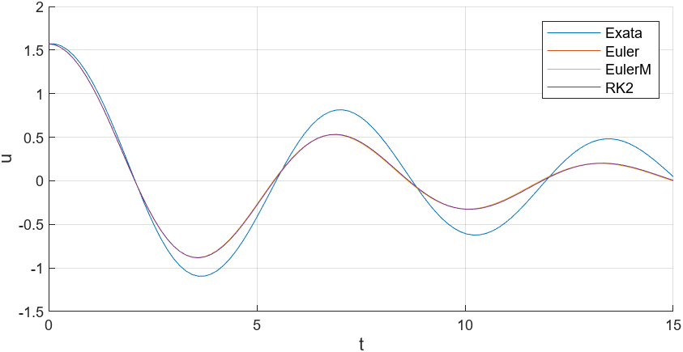
Fig. 1 - Gráfico obtido para o problema

Tabela 1 - Tabela de resultados do problema
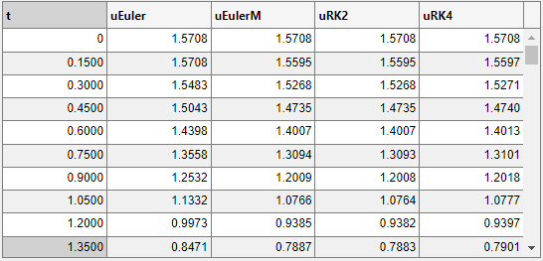

Mola-massa com Amortecimento.

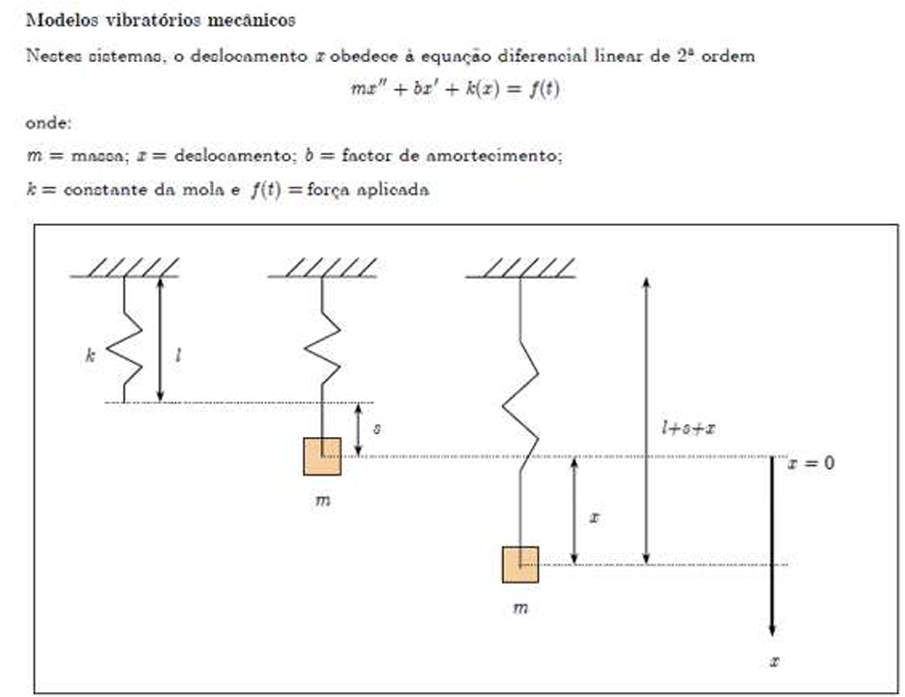

A partir do enunciado pode-se escrever a seguinte função diferencial:

$y''+2y'+2y-4cos(t)-2sin(t)=0$

Sendo as suas condições iniciais:

$$\left\{\begin{aligned}y(0) = 0 \\ y'(0) = 3\end{aligned}\right.$$

Aplicando o procedimento anteriormente realizado no exercício do pêndulo obtém-se o seguinte Sistema de Equação Diferencial:

$$\left\{\begin{aligned}\left\{\begin{aligned}u'=v \\ v'= -2v-2u+4cos(t)+2sin(t)\end{aligned}\right. \\ t∈[0,20] \\ \left\{\begin{aligned}u(0)=0 \\ v(0)=3\end{aligned}\right. \end{aligned}\right.$$

Insere-se os dados na aplicação e obtém-se o seguinte gráfico:
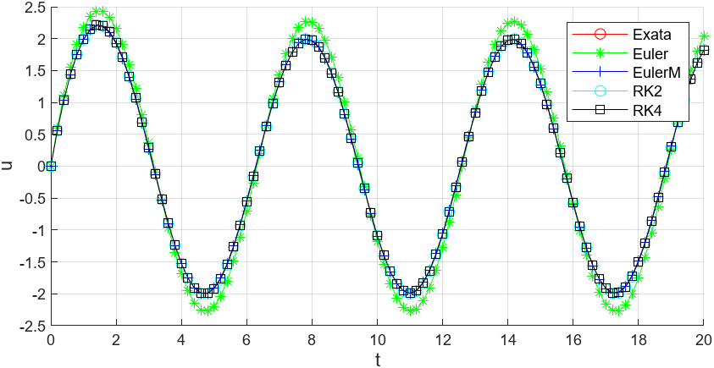
Fig. 2 - Gráfico obtido para o problema

Tabela 2 - Tabela de resultados do problema
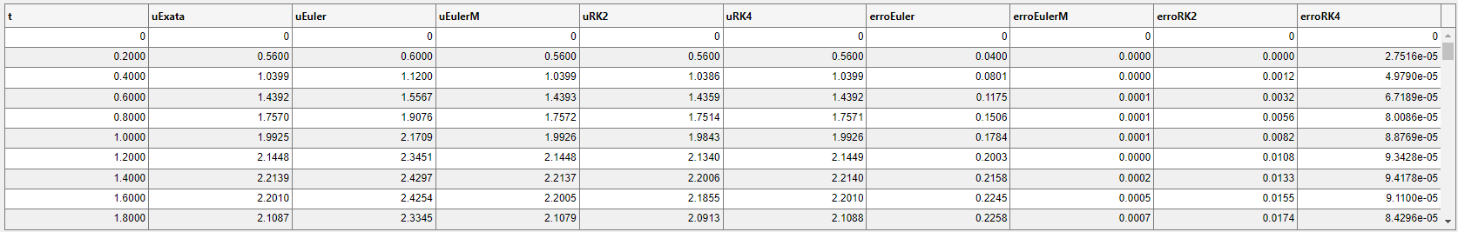

Mola-massa sem Amortecimento.
Como se tinha visto no enunciado dos Modelos vibratórios a letra b representa o fator de amortecimento, portanto se se quere aplicar o mesmo exercício, mas sem ter o fator de amortecimento no exercício aplicar-se-á os mesmos passos, mas com uma diferença, sendo esta colocar o b=0.

Depois de realizar-se este raciocínio começar-se-á a resolução do mesmo exercício da alínea anterior, mas agora sem amortecimento.

$y''+0+2y-4cos(t)-2sin(t)=0$

Como é o mesmo exercício tem-se as mesmas condições iniciais.

$$\left\{\begin{aligned}y(0) = 0 \\ y'(0) = 3\end{aligned}\right.$$

Aplicando o procedimento anteriormente realizado no exercício do pêndulo obtém-se o seguinte Sistema de Equação Diferencial:

$$\left\{\begin{aligned}\left\{\begin{aligned}u'=v \\ v'=-2u+4cos(t)+2sin(t) \end{aligned}\right. \\ t∈[0,20] \\ \left\{\begin{aligned}u(0)=0 \\ v(0)=3\end{aligned}\right. \end{aligned}\right.$$

Insere-se os dados na aplicação e obtém-se o seguinte gráfico:
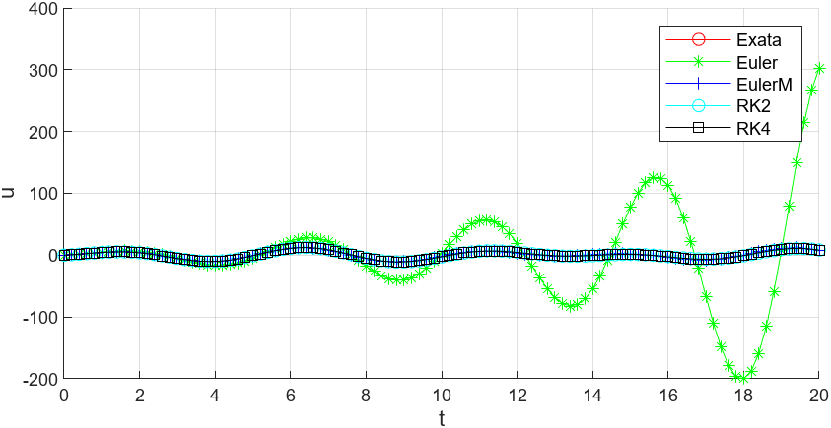
Fig. 3 - Gráfico obtido para o problema

Tabela 3 - Tabela de resultados do problema
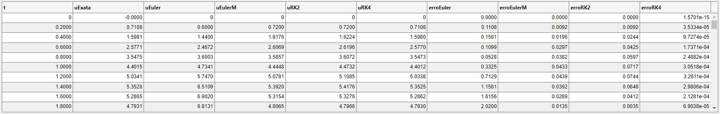

Movimento Livre não Amortecido/Harmónico Simples.

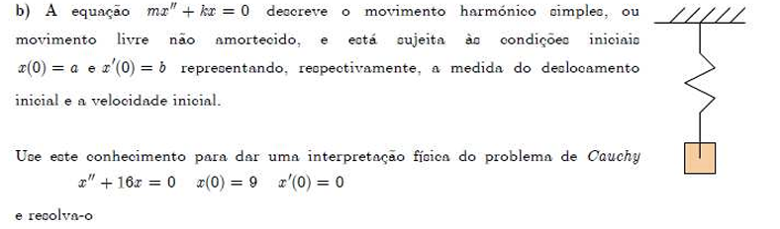

Depois de ler-se o enunciado é possível tirar a equação diferencial que será necessário transformar num SED:

$$y''+16y = 0$$

Sendo as condições iniciais:
$$\left\{\begin{aligned}y(0) = 9 \\ y'(0) =0\end{aligned}\right.$$

Fazendo a substituição para um SED obtém-se:

$$\left\{\begin{aligned}\left\{\begin{aligned}u' = v \\ v' = -16u\end{aligned}\right. \\ t∈[0, 10] \\ \left\{\begin{aligned}u(0)= 9 \\ v(0)=0\end{aligned}\right.\end{aligned}\right.$$

Coloca-se os dados na aplicação e mostra-se o seguinte resultado:
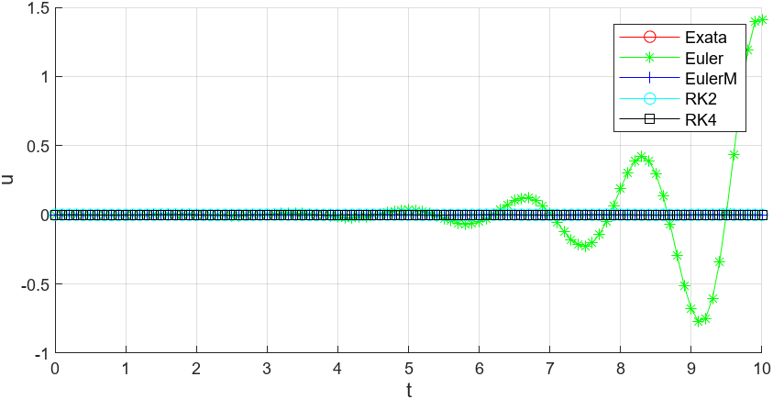
Fig. 4 - Gráfico obtido para o problema

Tabela 4 - Tabela de resultados do problema
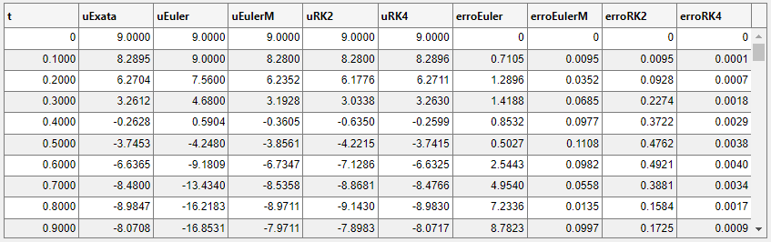

Movimento Livre Amortecido.

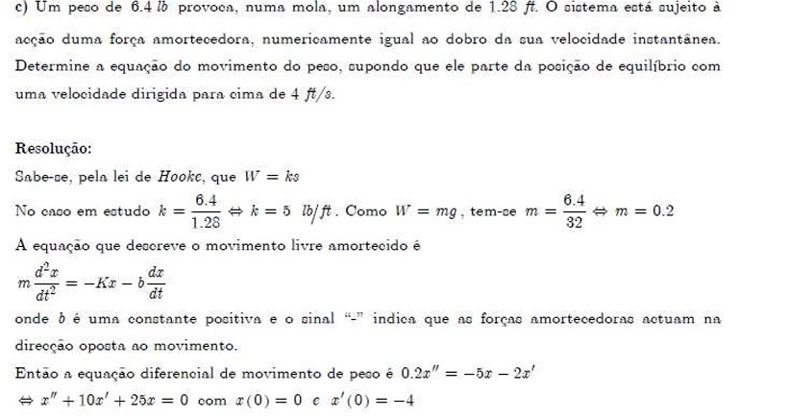

Como é dito no final do enunciado a equação diferencial de movimento do peso é representada por (substituindo o x(t) = y(t)):

$$y''+10y'+25y = 0$$

cujas condições iniciais são:

$\left\{\begin{aligned}y(0)=0 \\ y'(0)=-4 \end{aligned}\right.$

Utilizando o mesmo método que se tem feito até agora obtém-se o seguinte SED:

$$\left\{\begin{aligned}\left\{\begin{aligned}u'=v \\ v'=-10v-25u\end{aligned}\right. \\ t∈[0, 2] \\ \left\{\begin{aligned}u(0)=0 \\ v(0)=-4\end{aligned}\right. \end{aligned}\right.$$
E na aplicação sai o seguinte:
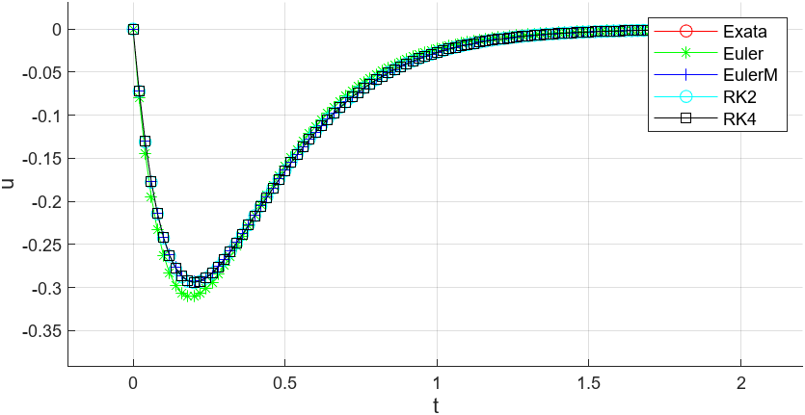
Fig. 5 - Gráfico obtido para o problema

Tabela 5 - Tabela de resultados do problema
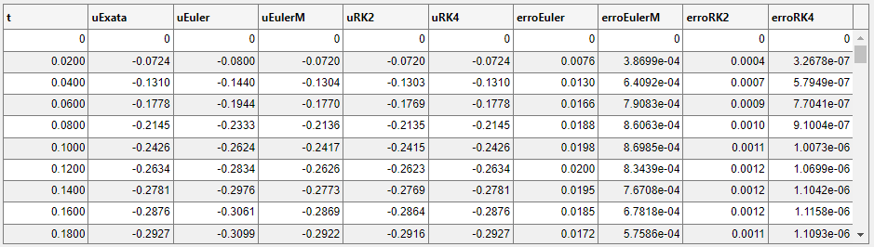

Circuito Elétrico.
Considere o seguinte circuito elétrico em série  q – Carga - 1  R – Resistência - 22Ω  C – Condensador - 10μ F  e(t) – Força eletromotriz – 6sin(t) | 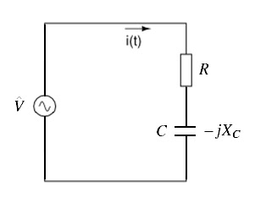

Pela lei de Kirchhoff, num circuito retroativo-capacitivo (R-C) em série, em que a corrente varia com o tempo, a carga acumulada no condensador é dada pela equação diferencial linear de 2ª Ordem.

$${Lq}^{''}+RI^{'}+\frac{1}{C}=e\left(t\right)$$

Utilizando-se a fórmula e os seus elementos como base para a realização e execução do problema, pode-se obter a equação diferencial. Sendo esta equação:
$$I^{''}-22I^{'}+\frac{1}{10}=6sin\left(t\right)$$

E mudando o I(t) pelo Y(t):
$$y^{''}-22y'+\frac{1}{10}y= sin⁡(t)$$

E aplicando-se o mesmo algoritmo utilizado em todos os exercícios feitos até agora (E assumindo que o circuito tinha uma tensão nula quando começo a sua atividade). Obtém-se:

$$\left\{\begin{aligned}\left\{\begin{aligned}u^{'}=v \\ \begin{aligned} \\ v'= -22*v-(1/10)*u+sin(t) \end{aligned}\end{aligned}\right. \\ t∈[0, 8] \\ \left\{\begin{aligned}u\left(0\right)=0 \\ v(0)=0\end{aligned}\right. \end{aligned}\right.$$

Colocando este sistema na calculadora obtém-se:
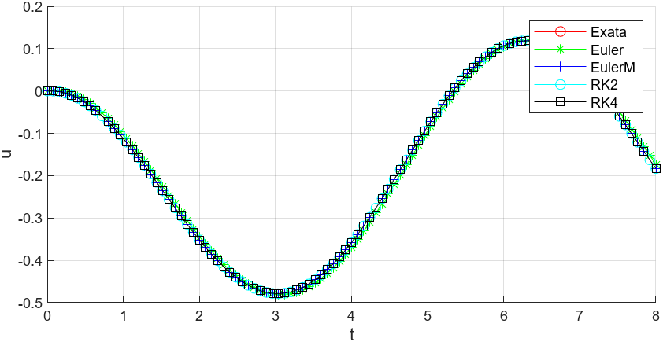
Fig. 6 - Gráfico obtido para o problema

Tabela 6 - Tabela de resultados do problema
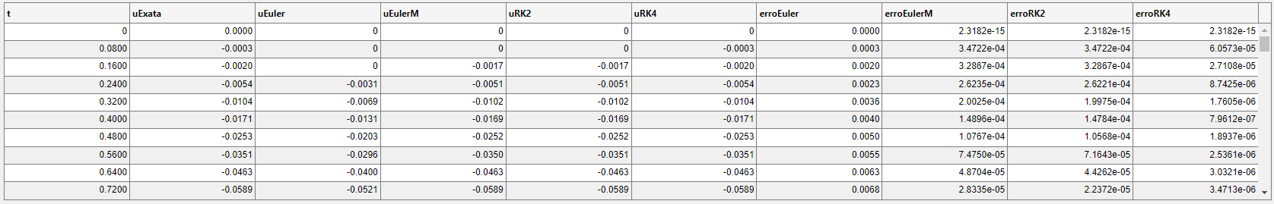

Aplicar-se-á um segundo exercício (não linear) para comparar os resultados e o gráfico com o primeiro exercício.

Olhando para o enunciado obtemos os seguintes dados:

$\frac{5}{3}Q''+10Q'+30Q = 300 \overset{⇔}{} Q''+6Q'+18Q = 180$

E sendo Q(t)=Y(t) para ter o mesmo formato visto na aula:

$$Y''+6Y'+18Y = 180$$

Sendo as condições iniciais:
$$y(0)= 0 e y'(0)=9$$

Portanto transformando a ED num SED obtém-se o seguinte resultado:

$$\left\{\begin{aligned}\left\{\begin{aligned}u'=v \\ v'= -6v-18u+180\end{aligned} \right. \\ t∈[0,3] \\ \left\{\begin{aligned}u(0)=0 \\ y(0)=9\end{aligned}\right. \end{aligned}\right.$$

E assim se pode obter a seguinte solução computacional:
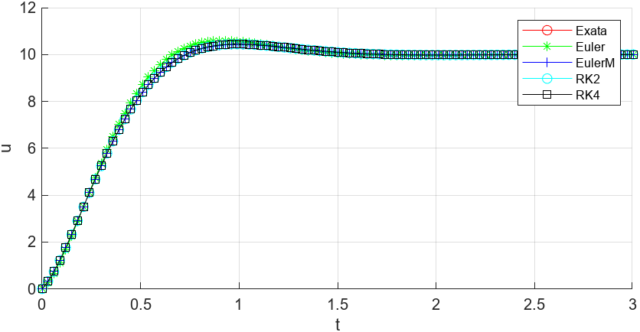
Fig. 7 - Gráfico obtido para o problema

Tabela 7 - Tabela de resultados do problema
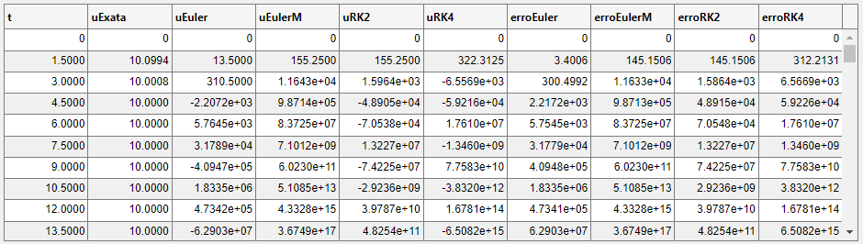

Aplicações de Equações Diferenciais de 2ª ordem.
As equações diferenciais têm inúmeras utilizações, e é uma ferramenta muito versátil para o cálculo e execução de muitos elementos que são extremamente importantes em muitas pesquisas e trabalhos de investigação. No enunciado do trabalho foi pedido numerar algumas utilizações especificamente nos campos de engenharia, economia e biologia.
Engenharia:

- Um pêndulo simples ou um sistema massa-mola-amortecedor e não amortecedor pode ser modelado por uma equação diferencial linear de segunda ordem.
- Estruturas como pontes, edifícios e máquinas estão sujeitas a vibrações que podem ser analisadas usando essas equações.
- Circuitos elétricos contendo componentes como resistências, condensadores e indutores podem ser descritos por equações diferenciais lineares de segunda ordem.
- Sistemas de controle, como sistemas de suspensão de veículos, sistemas de controle de temperatura e sistemas de direção de veículos autônomos, são modelados usando equações diferenciais de segunda ordem.

Depois na área da Biologia:

- Modelos populacionais como o modelo de crescimento logístico, que descreve o crescimento de uma população em um ambiente limitado, podem ser representados por equações diferenciais de segunda ordem.
- Sistemas biológicos como o movimento de fluidos no sistema circulatório ou a resposta de um músculo a um estímulo podem ser modelados usando equações diferenciais de segunda ordem.

Por fim tem-se Economia:
- Crescimento econômico de longo prazo de uma economia, envolve uma equação diferencial de segunda ordem.
- Modelos que descrevem o consumo e investimento ao longo do tempo, como o modelo de consumo de Keynes ou o modelo de investimento de Tobin, podem ser formulados usando equações diferenciais de segunda ordem.
- Equações diferenciais de segunda ordem são usadas para modelar fenômenos cíclicos na economia, como os ciclos de negócios.

Neste relatório apresentar-se-á um exemplo de crescimento populacional já que se considera uma das aplicações mais interessantes e uteis.

1)Considere uma população de coelhos em uma ilha. A taxa de crescimento da população de coelhos é diretamente proporcional à própria população, sem a influência de predadores. Suponha que a população de coelhos cresça exponencialmente na ausência de predadores.

A equação diferencial que descreve a dinâmica populacional de coelhos é:
$$C^{''}+10C^{'}=k*C$$

Sendo:
- $k$: Uma constante de crescimento
- $C$: A população de Coelhos
- $C':$ Taxa crescimento população de coelhos

Assume-se as seguintes condições iniciais:
$$k=0.1$$
$$C(0)=50$$
$$C'(0)=0$$

Utilizando o método para passar a ED para um SED obtém-se o seguinte resultado:

$$\left\{\begin{aligned}\left\{\begin{aligned}u'= v \\ v'= -10v+0.1u\end{aligned}\right. \\ t∈[0, 25] \\ \left\{\begin{aligned}C(0)= 50 \\ C'(0)=0\end{aligned} \right.\end{aligned}\right.$$

E assim se pode obter a seguinte solução computacional:
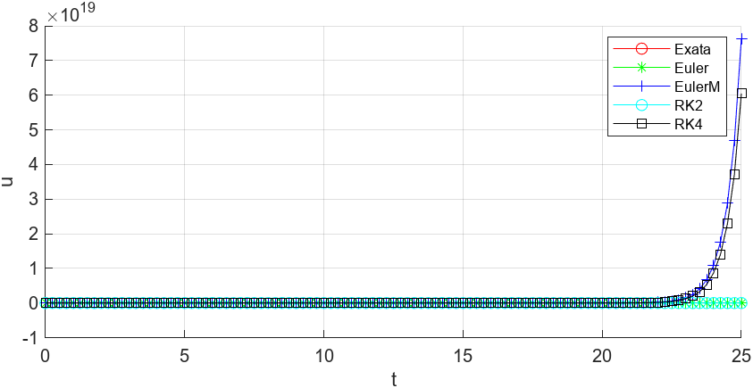
Fig. 8 - Gráfico obtido para o problema

Tabela 8 - Tabela de resultados do problema
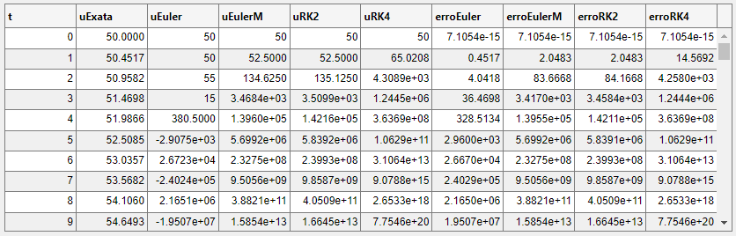

Conclusão
Conclui-se, por fim, que os Métodos Numéricos para a resolução de Problemas com Sistema de Equações Diferenciais são muito úteis, especialmente quando usados num contexto real e prático, pois originam aproximações com erro mínimo (dependendo do método usado).

Como regra geral, verifica-se o esperado: quanto maior for o número de sub-intervalo n, menor é o erro de todos os Métodos. Quanto à comparação entre os métodos, observa-se que o método que verifica o menor erro e, consequentemente, melhor aproximação ao valor exato, é o método de Runge-Kutta de ordem 4, que muitas vezes apresentou erros na ordem apenas das milésimas ou menor.

Também foi aprofundado o método que transforma uma ED para um SED e também as suas diferenças e como adaptar não só os dados analíticos, mas para alem disso a aplicação anteriormente desenvolvida.

Este trabalho foi extremamente importante para aprender as modificações e adaptações que tem de ser realizadas para passar de uma Equação Diferencial para um Sistema de Equações Diferenciais, e prosseguir com o seu cálculo não só analítico, mas também computacional.

Para acabar apesar dos métodos ser os mesmos quer para os PVI quer para os SED há modificações e adaptações que tem de ser feitas, e para alem disso é também importante o método para passar as Equações Diferenciais para um SED já que sem a aplicação deste método seria impossível atingir os objetivos deste trabalho pratico , portanto é primordial o total domínio e conhecimento para diferençar quando aplicar cada um destes métodos e a sua importância na nossa vida quotidiana, principalmente nas áreas de economia, engenharia e biologia.

Bibliografia
17.3: Aplicações de equações diferenciais de segunda ordem - Global (libretexts.org)
3.9 Application: RLC Electrical Circuits – Differential Equations (pressbooks.pub)
Zill, D. G. (1979). A first course in differential equations with applications.
Boyce, William E., and Richard C. DiPrima. "Elementary Differential Equations and Boundary Value Problems." John Wiley & Sons, 2016.
Braun, Martin. "Differential Equations and Their Applications." Springer, 2011.

Autoavaliação e heteroavaliação
Na autoavaliação do nosso trabalho em grupo, conseguimos identificar vários pontos positivos e áreas para melhorar, no entanto consideramos que deveríamos receber uma avaliação de 4 valores pelo nosso trabalho em grupo. Na secção de introdução, procurámos apresentar os conceitos de equações diferenciais e métodos numéricos de forma clara e concisa, estabelecendo uma base sólida para o restante do trabalho.
Ao resolver os exemplos de aplicação propostos, sentimo-nos confiantes na aplicação dos métodos numéricos e em obter resultados coerentes.
Na secção de conclusão, procurámos sintetizar os principais pontos abordados no trabalho, salientando a importância dos métodos numéricos na resolução de problemas de equações diferenciais.
Ao considerar o feedback recebido dos nossos colegas e avaliadores, conseguimos identificar áreas específicas para melhorar no nosso trabalho em grupo. Valorizámos os comentários construtivos e estamos comprometidos em utilizá-los para aprimorar as nossas habilidades e abordagens em trabalhos futuros.



